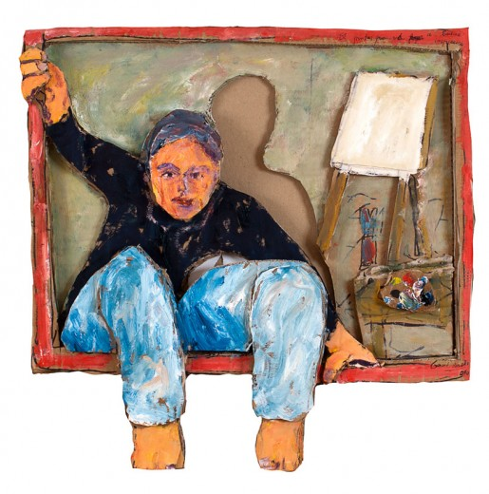
PLA DE TREBALL

16– 27 novembre

EINES | Operacions (multiplicació per dues i tres xifres)  Problemes  Nombres romans  Polígons  Poesia  Text narratiu  G i J
BAULES | La Sang i l’aparell circulatori.
PLÀSTICA | Composició amb relleu (Gerard Rosés)  Concurs del barri (Plaça de l’Oca)
CLASSE | Dinàmiques relaxació i cohesió de grup.  Classroom.

